**30.کلیگلر آیرون آگار (KIA)**

|  |  |  |
| --- | --- | --- |
| **اسم آزمایشگاه:** | {{LabName}} | |
| **اسم سند:** | **دستورالعمل روش انجام و کنترل کیفی آزمایش محیط کلیگلر (Kligler) آیرون آگار یا KIA** | |
| **کد سند:** | D-003-0044 | |
| **دسته بندی سند:** | دستورالعمل و کنترل کیفی مواد و تست های تشخیصی | |
| **شماره ویرایش:** | {{EditeNumber}} | |
| **تاریخ ویرایش:** | {{EditeNumber}} | |
| **تاریخ بازنگری سند:** | {{ReviewDate}} | |
| **تهیه کننده:** | **تایید کننده:** | **امضاء :** |
| شرکت دارا ویرا آزما  دکتر داریوش شکری | {{ConfirmerOneName}} | {{ConfirmerTwoName}} |

**(1) هدف**:

تفکیک اعضاء رده انتروباکترال ها بر پایه توانایی تخمیر دکستروز (دی-گلوکز) و لاکتوز، تجزیه سولفیدها و تولید گاز.

**(2) اساس آزمایش** :

* محیط کشت KIA، علاوه برکازئین و پیتون های گوشت، محتوی قندهای لاکتوز و دکستروز است که تخمیر این قندها به واسطه تغییر رنگ معرف فنول رد در اثر اسید تولید شده، قادر است باسیل های روده ای را تفکیک نماید.
* همانند محیط TSI، غلظت دکستروز در این محیط فقط ۱۰ درصد غلظت لاکتوز است.
* ترکیب سیترات آمونیم فریک و تیوسولفات سدیم شناسایی تولید سولفید هیدروژن را میسر می سازد.
* همانطور که گفته شد استفاده از ساکاروز در TSI، آنزیمی را که در تولید H2S اثر می گذارد مهار می کند. محیط KIA بر خلاف TSI‌ فاقد ساکارز می باشد که باعث می شود برای بعضی از ارگانیسمها (مانند سالمونلا) که ممکن است تولید سولفید هیدروژن را روی TSI نشان ندهند، روی این محیط تولید H2S به خوبی دیده شود، به همین دلیل اینجا محیط KIA ترجیح داده می شود.

**(4) تهیه محیط کشت:**

1. میزان مشخص شده بر روی ظرف از پودر محیط کشت را با آب مقطر به حجم رسانده و سپس آن را جوشانده تا کاملاً حل شود (می توان از هات پلیت نیز استفاده نمود).

2. به میزان کافی (حدود 7 میلی‌لیتر) محیط را در لوله های استریل توزیع نمایید.

3. سپس در فشار 15 lbs در دمای 121 درجه سانتی گراد به مدت 15 دقیقه اتوکلاو به انجام می رسد.

4. بعد از اتوکلاو و قبل از خنک شدن محیط ها آنها را بر روی یک سطح شیب دار بگذارید و اجازه دهید محیط ها ببندند تا علاوه بر عمق یک سطح شیب دار هم تشکیل شود. دقت شود که طول سطح شیب دار و عمق محیط کشت در لوله هر کدام حدوداً ۳ سانتی متر باشد.

**توجه**: از گرم کردن بیش از حد خودداری کنید، در غیر این صورت ممکن است در محیط رسوب ایجاد شود.

**(5) مواد و وسایل مورد نیاز:**

کشت تازه 24 ساعته، محیط KIA، آنس.

**(6) روش انجام آزمایش:**

1. با یک آنس تلقیح، بالای یک کلنی خالص را بردارید.
2. سپس آنس را یک بار تا حدود یک چهارم پایین عمق در وسط عمق لوله به صورت مستقیم فرو کنید و همزمان که آنس را بیرون می آورید سطح اسلنت را به صورت زیگزاکی تا بالای اسلنت تلقیح سطحی نمایید. درپوش را شل بگذارید و لوله را در دمای 35-37 درجه سانتیگراد در هوای محیط به مدت 18-24 ساعت انکوبه کنید.
3. بعد از انکوباسیون نتیجه واکنش در سطح شیبدار و عمق، تشکیل گاز و تولید سولفید هیدروژن را ثبت نمایید.

**(7) نتایج مورد انتظار:**

1. غیر تخمیرکننده های لاکتوز مثل سالمونلا و شیگلا در ابتدا رنگ زرد تولید می کنند که ناشی از اسید تولید شده به دلیل تخمیر مقدار کمی دکستروز است. وقتی دکستروز تمام می شود همانند واکنش محیط TSI، باکتری برای تأمین انرژی مورد نیاز خود از ترکیبات دیگر محیط مانند ترکیبات پیتونه استفاده می کند و با تولید یون آمونیوم باعث قلیایی شدن محیط و برگشت آن به رنگ قرمز می شود و چون این واکنش فقط در شرایط هوازی یعنی سطح لوله اتفاق می افتد سطح شیبدار پس از چند ساعت قرمز می گردد، ولی به دلیل بیهوازی بودن بخش عمیق لوله این واکنش قلیایی اتفاق نمی افتد و عمق همچنان زرد رنگ باقی می ماند.
2. تخمیرکننده های لاکتوز مانند اشریشیاکلی سطح و عمق زرد تولید می کنند چون اسید کافی در سطح شیب دار تولید می شود تا pH اسیدی را تحت شرایط هوازی حفظ کند.
3. ارگانیسم هایی که توانایی تخمیر هیچ یک از دو کربوهیدرات را ندارند (مانند سودوموناس آئروجینوزا)، سطح و عمق قرمز تولید کنند.
4. تولید سولفید هیدروژن با ایجاد رنگ سیاه در تمام عمق یا با تشکیل حلقه سیاه در نزدیکی عمق اثبات می شود.
5. تولید گاز با ایجاد حباب یا با شکافتن یا جا به جایی آگار نشان داده می شود.

**(8) محدودیت ها و ﺗﺪﺍﺧﻼﺕ:**

* سولفات فروس موجود در این محیط به عنوان معرف سولفیدگاهی دارای حساسیت کمتری نسبت به سایر نمک های فریک می باشد. بنابراین ممکن است در ایجاد H2S در TSI و KIA با سایر محیط های کشت مثل SIM مغایرت دیده شود.
* برای بالا بردن شرایط قلیایی در سطح شیبدار باید با شل کردن در پیچ لوله اجازه داده شود تا تبادل هوا صورت گیرد. اگر درب لوله محکم بسته شود یک واکنش اسیدی که فقط با تخمیر دکستروز ایجاد شده، سطح شیب دار را نیز در بر می گیرد.
* عمق لوله های KIA و TSI با تخمیر، گلوکز اسیدی می شود و در صورت تولید H2S اغلب سیاه شدن از ته لوله شروع می شود به ویژه با باکتری های غیر تخمیر کننده لاکتوز و بنابراین اگر عمق سیاه است باید آن را اسیدی در نظر گرفت.

**(9) کنترل کیفی:**

**ظاهر محیط:** یکنواخت و زرد روشن تا صورتی بدون چسبندگی پودر.

**حالت محیط بعد از ژله شدن**: جامد، قابل مقایسه با ژل آگار 5/1 درصد.

**رنگ و شفافیت محیط آماده شده:** ژله ای قرمز رنگ به صورت مورب، شفاف تا کمی کدر.

**الگوی رشد ارگانیسم های کنترل کیفی:**

|  |  |  |  |  |
| --- | --- | --- | --- | --- |
| **ارگانیسم** | **سطح شیب دار** | **عمق** | **سولفید هیدروژن  (H2S)** | **شکل** |
| *Escherichia coli ATCC 25922* | ﺍﺳﻴﺪی | ﺍﺳﻴﺪی ﺑﺎ گاز یا گاهی بدون گاز | - | A و B |
| *Shigella flexneri ATCC 12022* | ﻗﻠﻴﺎیی | ﺍﺳﻴﺪی | - | C |
| *Salmonella typhimurium  ATCC 14028* | ﻗﻠﻴﺎیی | ﺍﺳﻴﺪی ﺑﺎ گاز | + | D |
| *Pseudomonas aeruginosa ATCC 27853* | ﻗﻠﻴﺎیی | ﻗﻠﻴﺎیی | - | E |

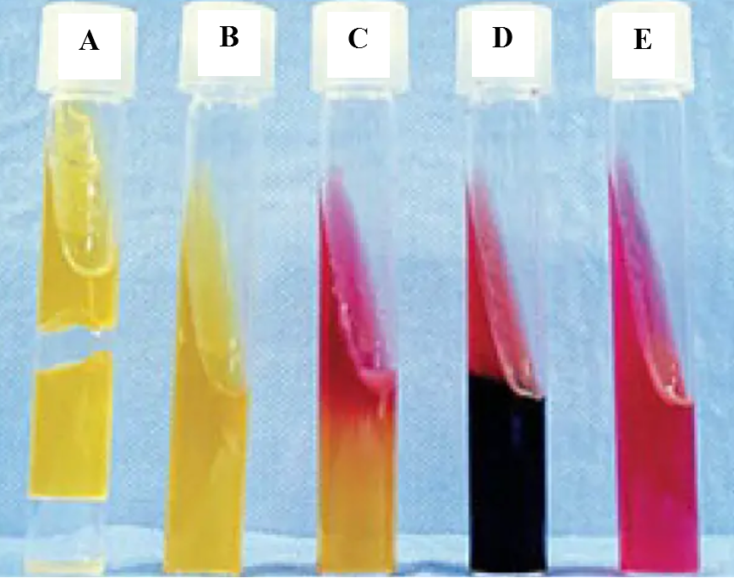

آزمایش KIA. **A** و **B**: اشریشیاکلی (A/A). **C**: شیگلا فلکسنری (K/A). **D**: سالمونلا تیفی موریوم (K/A و H2S مثبت). **E:** سودوموناس آئروجینوزا (K/K).

**(8) منابع**:

1. کتاب آزمایشگاه باکتری شناسی پزشکی. جلد اول: تشخیص. دکتر داریوش شکری و همکاران. انتشارات تیمورزاده نوین و کیا. 1402.

2. محیط هاي کشت آزمایشگاهی (موارد مصرف وکنترل کیفی) به انضمام اطلس رنگی محیط هاي کشت؛ گردآوري و ترجمه مهناز صارمی و محمد علی صارمی؛ آزمایشگاه مرجع سلامت، وزارت بهداشت، درمان و آموزش پزشکی؛ 1387.

3. Koneman، Elmer W، et al. Color Atlas and Text book of Diagnostic Microbiology. *Philedelphia: Lippincott-Raven Publishers. Seventh edition.* 2021.

4. Microbiological culture media; second Edition; 2009; Becton, Dickinson and Company.Approved standard- Third edition document M22-A3. Vol. 24, No. 19; 2006.

5. Tille, Patricia. *Bailey & Scott's diagnostic microbiology-e-book*. Elsevier Health Sciences, fifteenth edition. 2021.